«МАТЕМАТИКА САБАҒЫ: ПОЗИТИВТІ ЭМОЦИОНАЛДЫ
ӨЗАРА ӘРЕКЕТТТЕСУДІ ҚҰРУ ТӘЖІРИБИЕЛЕРІ» курсы бойынша
«Туынды табу ережелері» сабақ жоспары

Бөлім | 10.3.СТуынды
Педагогтың тегі, аты, әкесінің аты (болған жағдайда | Кабулова Жадра Сункарбековна
Күні: | 25.02.2025
Сынып: 10 | Қатысқандар саны: 25 |  | Қатыспағандар саны: 0
Оқу бағдарламасына сәйкес оқу мақсаттары: | 10.3.1.10 - тұрақты функцияның және дәрежелік функцияның туындыларын табу;  10.3.1.11 - дифференциалдаудың ережелерін білу және қолдану;
Сабақтың мақсаты: | - Туынды табу ережелерін біледі;  - Дәрежелік функцияның туындысын табу формуласын игереді;  - Туынды табу ережелерін есептер шығаруда қолданады;
Құндылықтар | - Жасампаздық пен жаңашылдықты дамыту үшін оқушылардың әртүрлі идеялары мен ұсыныстарын тыңдап, олардың пікірлерін бағалау. Қазіргі заманғы технологияларды (интерактивті тақталар, бағдарламалық құралдар, онлайн ресурстар) сабақта қолдану жаңашылдықты қалыптастырады.
Сабақтың барысы
Сабақтың кезеңі/ уақыты | Педагогтің әрекеті | Оқушының әрекеті | Бағалау | Ресурстар
Басы/ 5 мин | Ұйымдастыру кезеңі:  Сәлемдесу, түгелдеу, сабаққа дайындықтарын тексеру, сабақты жағымды ахуал орнату.  Сабақтың мақсатын қою:  Оқушыларды оқу мақсаттарымен және сабақ мақсаттарымен таныстыру, жетістік критерилерін оқушылармен біріге отырып атап өту.  Мақсаты:  Оқушыларды туындыны есептеу ережелерімен таныстыру  Оқушыларды үш топқа бөлу  1 топ Жасампаз  2 топ Ізденімпаз  3 топ Жаңашыл  Бағалау парағы таратылады  Үй жұмысын тексеру | Мұғаліммен амандасады    Бағалау асық арқылы бағалап, сабақ соңында асықтар санымен неше балл жинағанын есептейді.  Үйге берілген тапсырмалардың жауаптарын кезекпен дәптерлерінен оқиды | Дескриптор:  Оқушылар өткен сабақ бойынша сұрақтарға жауап береді. Алдыңғы сабақты пысықтайды.  1 Балл  ҚБ: «Ауызша бағалау»  Жарайсың!  Керемет! | Интерактивті тақта, кеспе қағаздар    Презентация  https://www.emaze.com/@ALFLIRRLF/--
Негізгі бөлім/ 10 мин  Тақырыпты ашу | Ой күмбезі арқылы тақырыпты ашу  Әр топқа туынды есептеу ережелерінің бірін қорытып шығару тапсырылады.  1-топ  1-ереже. Екі функцияның қосындысының туындысы.  (f (x) + g (x))' = f ' (x) + g' (x);  Формуласын қорытып шығарады.  2-топ.  2-ереже. Екі функцияның көбейтіндісінің туындысы.  (f (x) g (x))' = f ' (x) g (x) + f (x) g' (x);  3-топ.  3-ереже, Екі функцияның бөліндісінің туындысы.  Топтар уақыт аяқталған соң кезектесіп ережелерді түсіндіреді.  Бір-біріне сұрақтар қояды  Мұғалім оқушылар жұмыстарын тыңдап, кері байланыс береді. | Оқушылар флипчарт арқылы қорғайды. Ол үшін «Ой күмбезі» алгоритмін қолданады:  «Ой күмбезі» — шығармашылық және ізденіс нәтижесінде ойдың маңызы мен мәнін ашуға, олардың қажеттілігі мен орнын айқындап, баға беруге жетелейді.  Ол мынадай бағыттарда жүзеге асырылады:  «Ой қазығы» — айтылған ойдың негізгі сөзін тауып, қарапайым түсініктер мен ұғымдардың табиғатын айқындайды;  «Ой желісі» — негізгі сөзден өрбитін ой-пікірді талдап, алған білімді қолдану және жан-жақты зерделеуге мүмкіндік береді;  «Ой өрімі» — оқушылардың пікірлері мен ой түйіндерді жинақтап, ізденіске бағдар беруді көздейді; |  | А3 парағы  Фломастер  Маркер
Бекіту / 25 мин | Оқушылар «Merge cub» әдісі арқылы топтық, бірлескен түрде тапсырмаларды орындап, өзара талқылау жүргізе отырып, есептерді шығарады  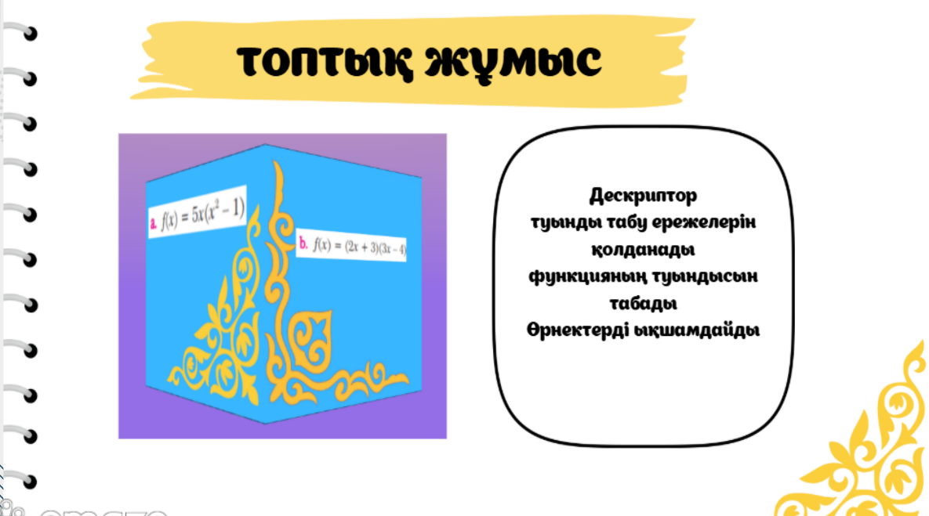 Жұптық жұмыс  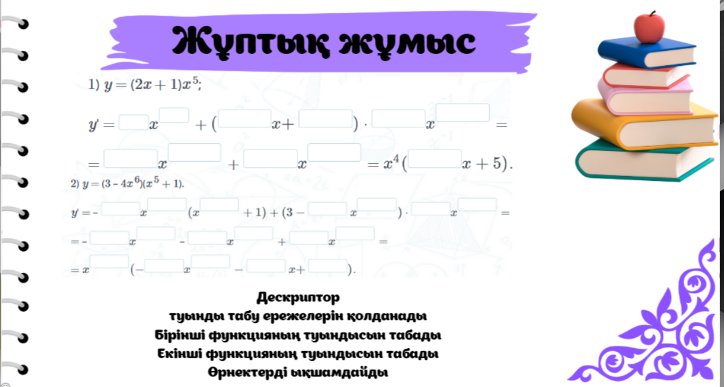  Жеке жұмыс  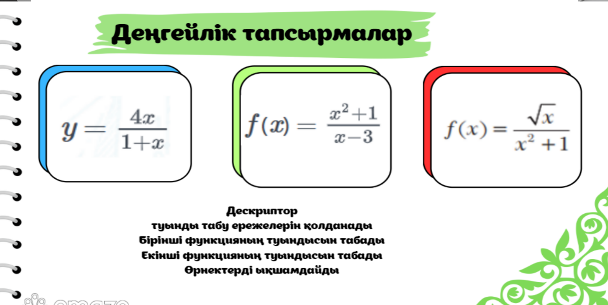  Функционалдық сауаттылық тапсырмалары.Оқушылар өмірмен байланысты есептерді шығара отырып, математиканы күнделікті өмірдегі нақты жағдайлармен байланыстырып, алған білімдерін тәжірибеде қолдануды үйренеді.    Автокөлік жолда тұрақты емес жылдамдықпен қозғалады. Оның жүрген жолы s(t)=4t³+3t²-2t функциясымен берілген:  - Автокөліктің жылдамдығы қай уақытта ең үлкен мәнге ие болады  - Сол уақыттағы жылдамдығы қандай? | Оқушылар топтық жұмыс барысында практикалық есептер шығарып, ынтымақтастықпен білімдерін жетілдіреді және математикалық дағдыларын қолдана отырып, тапсырмаларды шешеді.  Оқушылар осы есептерді бірге талқылап, шешімдерін табады. Жұп мүшелері әрқайсысы өз пікірін білдіріп, әдістерді бірге талдайды.  Әр оқушы өз деңгейіне сай тапсырманы таңдап орындайды.  Оқушылар тапсырмаларды тақтада орындап жауап бойынша тексереді. Әр оқушы өз орындаған жұмыстары бойынша жалпы қорытынды жасайды  Оқушылар топтық жұмыс барысында практикалық есептер шығарып, ынтымақтастықпен білімдерін жетілдіреді және математикалық дағдыларын қолдана отырып, тапсырмаларды шешеді. | Дескриптор  -Туынды табу ережелерін қолданады  -Функцияның туындысын табады  -Өрнектерді ықшамдайды  3 балл  Дескриптор  -Туынды табу ережелерін қолданады  -Бірінші функцияның туындысын табады  -Екінші функцияның туындысын табады  -Өрнектерді ықшамдайды  3 балл  Дескриптор  -Туынды табу ережелерін қолданады  А деңгейі 1 балл  В деңгейі 2 балл  С деңгейі 3 балл  Дескриптор  -Туынды табу ережелерін қолданады  - функцияның экстремум нүктесін табады  - жылдамдықты табады  3 балл |   «Merge cub»
Соңы / 5 мин | Бекіту  Оқушылар «qr » әдісі арқылы socrative.com платформасында бекіту тапсырмаларын орындайды, өзара талқылау жүргізе отырып, сұрақтарға жауап береді  Сабақ қорытындысын шығару, оқушылардың пікірін білу, ұсыныстарын қабылдау.  Рефлексия:  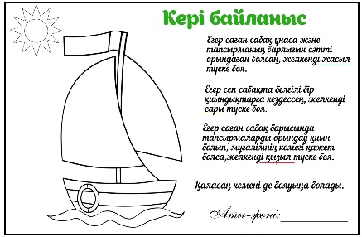  Бірнеше оқушыдан өздерінің рефлексиясын оқуды сұрау.  Үйге тапсырма беру №149 №150 | Оқушылар сабақты қайталау тапсырмаларын орындап, үйренген материалдарын пысықтап, қорытындылап, білімдерін толықтырады |  | 

